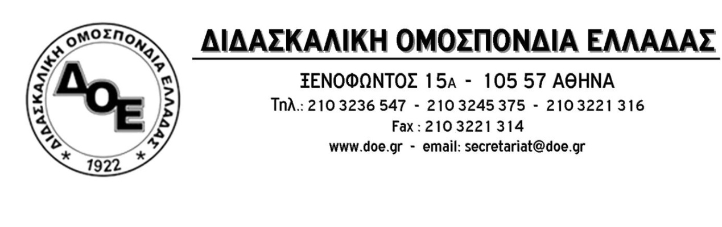
Αρ. Πρωτ. 359 | Αθήνα 5/12/2017  Προς  Τους Συλλόγους Εκπαιδευτικών Π.Ε.

Θέμα: Λέμε όχι στην καταπάτηση του δικαιώματος στην απεργία – Συμμετέχουμε μαζικά στη
στάση εργασίας και στη συγκέντρωση, την Τρίτη 5/12/2017 και ώρα 12.00 στην Πλατεία Κοραή

Με την προσφιλή της τακτική, του αιφνιδιασμού των εργαζομένων, η Κυβέρνηση ΣΥΡΙΖΑ-ΑΝΕΛ κατέθεσε στη Βουλή το απόγευμα της Δευτέρας 4/12, με σκοπό να ψηφιστεί από την Βουλή την Τρίτη 5/12, εκπρόθεσμα και σε άσχετο νομοσχέδιο, τροπολογία (έπειτα από συμφωνία με τους «θεσμούς», στο πλαίσιο της 3^{ης} αξιολόγησης) με την οποία ορίζεται πως για την κήρυξη απεργίας θα απαιτείται να είναι παρόντα στη Γενική Συνέλευση το 50% των οικονομικά ενεργών μελών πρωτοβάθμιας συνδικαλιστικής οργάνωσης.
Το Δ.Σ. της Δ.Ο.Ε. καταδικάζει την απαράδεκτη ενέργεια της κυβέρνησης ΣΥΡΙΖΑ-ΑΝΕΛ, με την οποία επιχειρεί να περιορίσει δραστικά το δικαίωμα των εργαζομένων στην απεργία, δικαίωμα που κατακτήθηκε με αγώνες και αίμα!
Η Κυβέρνηση προχωρά ακάθεκτη στην υλοποίηση των μνημονιακών, αντιδημοκρατικών, αντεργατικών και αντισυνδικαλιστικών δεσμεύσεων που έχει αναλάβει απέναντι στους «θεσμούς» που κάποτε, ως αντιπολίτευση, εξόρκιζε και κατακεραύνωνε. Παρά τις μικροπολιτικές πρακτικές της, με τις οποίες προσπαθεί να παραπλανήσει τους εργαζόμενους, δεν πρόκειται να αποφύγει την οργή και την δυναμική αντίδρασή τους.
Καλούμε όλους τους εκπαιδευτικούς της πρωτοβάθμιας εκπαίδευσης να συμμετέχουν μαζικά στην πανελλαδική στάση εργασίας της Α.Δ.Ε.Δ.Υ. την Τρίτη 5 Δεκεμβρίου, για τις 3 τελευταίες ώρες του πρωινού και τις 3 πρώτες του απογευματινού κύκλου, στη συγκέντρωση διαμαρτυρίας στην Πλατεία Κοραή στις 12.00 και στην πορεία προς την Βουλή που θα ακολουθήσει.
ΥΠΕΡΑΣΠΙΖΟΜΑΣΤΕ ΤΟ ΔΙΚΑΙΩΜΑ ΣΤΗΝ ΑΠΕΡΓΙΑ
ΛΕΜΕ ΟΧΙ ΣΤΗΝ ΑΝΤΕΡΓΑΤΙΚΗ – ΑΝΤΙΛΑΪΚΗ ΠΟΛΙΤΙΚΗ
ΚΥΒΕΡΝΗΣΗΣ – Ε.Ε. – Δ.Ν.Τ.
